تمارین اول جلسه دوم ساختمان داده

دانشجو: علیرضا سلطانی نشان(98111033302016)

کد درس: 23032

تاریخ: 17/07/99

ترم سوم

**عناوین**

**ضرب دو عدد با استفاده از تابع بازگشتی** 2

**انجام عمل توان به وسیله توابع بازگشتی** 2

تابع بازگشتی بنویسید که بتواند حاصل مسئله مقابل را در تعداد 50 بار جمع **رادیکال 6**، بدست بیاورد. 3

**مسئله داده شده:** 3

**جزء صحیح برای عدد 25** 4

**اعداد طبیعت: دنباله فیبوناچی** 5

**خرگوش های فیبوناچی و دنباله معروف** 6

**فیبوناچی در طبیعت، گیاهان** 7

**مرجع** 9

تحقیق فیبوناچی: 9

**ضرب دو عدد با استفاده از تابع بازگشتی**

در نوشتن این گونه تابع بازگشتی باید توجه داشته باشیم که نیاز به یک پایان دهنده داریم که بر اساس شرطی منطقی انجام تکرار، متوقف شود، در این تابع در ضرب دو عدد نیاز به دو عدد داریم که برای مثال من از عدد دوم استفاده کرده ام که در هربار یکی از آن کم شود، اگر به صفر رسید، صفر را بر گرداند، که در آخر وقتی آن عدد صفر را با عدد اول خود جمع می­کنیم و این مراحل را تا مرحله مناسب تکرار کنیم، به ضرب دو عدد می­رسیم، یا به نوعی دیگر مثلا 2 x 3 در تابع بازگشتی مانند سه بسته دوتایی عمل می­کند:

1. # Q1  
   # a * b  
   def mul(a=8, b=9):  
    if b == 0:  
    return 0  
    else:  
    return a + mul(a, b - 1)  
     
   print(mul()) # 17

**انجام عمل توان به وسیله توابع بازگشتی**

در انجام این نوع تابع، من عدد توان را به عنوان عامل اصلی و شرط بقا انتخاب کردم که وقتی به عدد کوچکتر از 1 رسید بتواند عدد یک را برگرداند تا در مراحل بعدی به عنوان عامل ضرب استفاده شود:

1. # Q2  
   # a ^ b  
   def pow(a=16, b=3):  
    if b < 1:  
    return 1  
    else:  
    return a * pow(a, b - 1)  
     
     
   print(pow()) # 4096

تابع بازگشتی بنویسید که بتواند حاصل مسئله مقابل را در تعداد 50 بار جمع **رادیکال 6**، بدست بیاورد.

در این مسئله هر بار نسبت به عدد وارد شده، تابع خودش را صدا میکند تا زمانی که به مقدار صفر برسد که عدد صفر را برگرداند و بعد از آن صفر با رادیکال 6 آخرین مرحله (اولیه مرحله از پایین) جمع میشود و وارد مراحل بالاتر خود خواهد شد.

1. # Q3  
   # 6 SQRT  
   def sqrt6(n=50):  
    if n == 0:  
    return 0  
    else:  
    return math.sqrt(6 + sqrt6(n - 1))  
     
     
   print(sqrt6()) # 3.0

**مسئله داده شده:**

1. # Q4  
   # Tst  
   def t(x=5, y=2):  
    if x <= y or y == 0:  
    return x  
    elif y == 1:  
    return t(x - 1, y) + 1  
    else:  
    return t(t(y, x), y - 1) + 2  
     
     
   print(t()) #4

شرح مسئله بالا:

T(5, 2) = T(T(y=2, x=5), y-1=1) + 2 🡺 T(T(2, 5) = 2, 1) 🡺 T(2, 1) + 2

T(2, 1) = {T(1, 1)] = 1} + 1 🡺 2

T(2, 1) =2 + 2 🡺 4

**جزء صحیح برای عدد 25**

1. # Q5  
   # floor division for recursive def  
   def fd(n=25):  
    if n == 1:  
    return 0  
    else:  
    return fd(n // 2) + 1  
     
   print(fd()) #4

اعداد طبیعت: دنباله فیبوناچی

دنباله فیبوناچی همیشه نگاه بسیاری از مردم را از شگفتی ویژگی ریاضی به خودش جذب می­کند. این اعداد را می­توان در هرجایی دریافت، یعنی در هندسه، جبر، نظریه اعداد، در بسیاری از زمینه های دیگر ریاضیات و حتی در طبیعت هم ظاهر می­شوند. بیایید که باهم این تحقیق را بخوانیم تا دریابیم این دنباله چیست؟

لئوناردو پیسانو[1]، که نامیده می­شد (فیبوناچی فیلیوس بوناسی یا بوناچی [2](، در سال 1170 میلادی در پیسا، بدنیا آمد. پدرش، گوگلیمو دی بوناچی، یک بازرگان ثروتمند و نماینده بازرگان جمهوری پیزا،پسرش را با خود برد، چون می­خواست پسرش لئو مانند او یک بازرگان موفق شود.

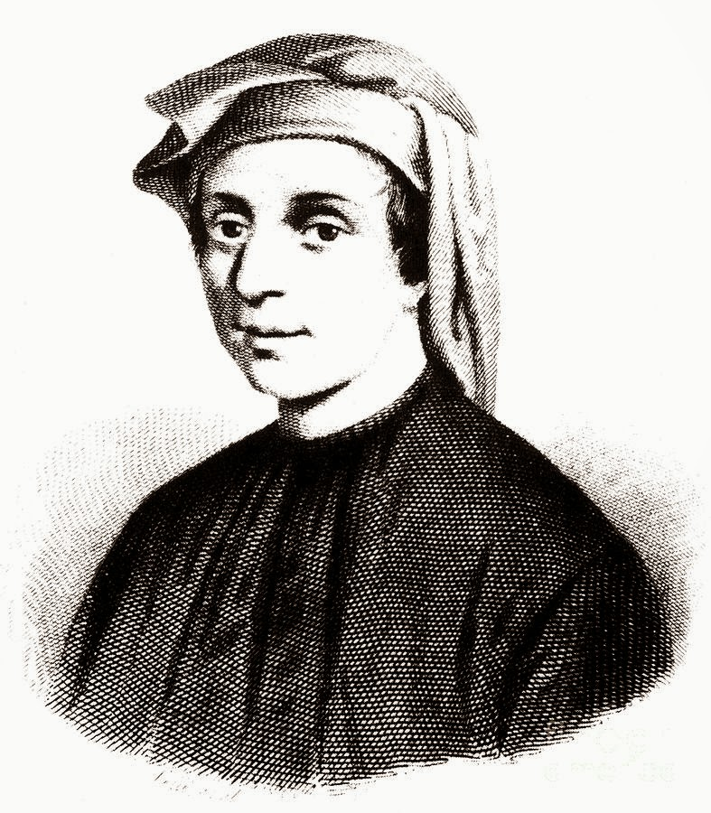

**تصویر1لئو پیسانو (فیبوناچی) ویکی­پدیا**

به همین دلیل لئو را تحت آموزش یک استاد مسلمان، قرار داد، کسی که او را در یادگیری تکنیک­های محاسباتی، مخصوصا در مورد اعداد هند و عرب، راهنمایی می­کرد، چیزایی که هنوز در آن زمان در اروپا معرفی نشده بود! لئو فیبوناچی تحصیلاتش را در بیجایا شروع و آن را در مصر، سوریه و یونان، جایی که با پدرش در مسیر های تجاری در ارتباط بود، ادامه داد. بعد از 25 سال فیبوناچی خود را وقف نوشتن نسخه های ریاضی خطی کرد و به لطف بالاخره اورپا از اعداد هند و عربی آگاه شد، امروز این اعداد برای ما تحت این عنوان است: Liber Quadratorum.

شهرت لئو به عنوان یک ریاضیدان چنان شد که امپراتور (فدریک دوم) در سال 1225، یکی از شیفتگان شدید او شد. از زندگی لئو اطلاعات زیادی در دست نیست، جزئ اینکه او یکی از عوامل پیشرفت ریاضیات بود. و در نهایت در سال 1240 در پیزا از دنیا رفت.

**خرگوش های فیبوناچی و دنباله معروف**

در سال 1202 فیبوناچی به مسئله­ای عجیب علاقمند شد، او میخواست بداند که اگر یک جفت خرگوش نر و ماده داشته باشد و رفتاری برای زاد و ولد آنها تعریف کند، فرضیات لئو به شرح زیر بود:

* یک جفت خرگوش نر و ماده داریم که همین الان به دنیا آمده است.
* خرگوشها تنها بعد از گذشت یک ماه می­توانند بالغ شوند.
* دوران بارداری خرگوش ها یک ماه است.
* زمانی که خرگوش ماده به سن بلوغ برسد امکان باردار شدن را خواهد داشت.
* در هر بار بار داری خرگوش ماده یک خرگوش نر و یک خرگوش ماده بدنیا می­آید.
* 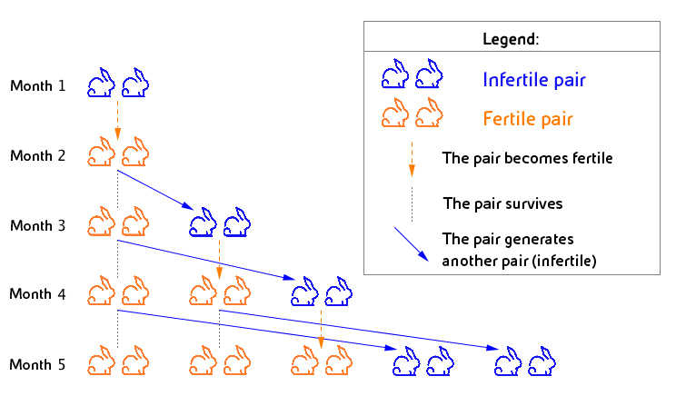خرگوش ها هیچ زمان نمی­میرند.

**تصویر2: اثبات دنباله فیبوناچی**

حالا سوال این است که بعد از گذشت یکسال چه تعداد خرگوش نر و ماده خواهیم داشت؟

فیبوناچی سوالی را مطرح کرد که فرض کنید یک جفت خرگوش نر و ماده در پایان هر ماه یک جفت خرگوش نر و ماده بدنیا می­آورند. اگر هیچ خرگوشی ازبین نرود، در پایان یک سال چند جفت خرگوش داریم؟

متغیر ها:

تعداد خرگوش ها fn و شروع ماه Nام.

پس F1 = 1 و F2 = 2 خواهد بود. زیرا در شروع ماه اول فقط یک جفت نر و ماده اصلی وجود دارد، اما با شروع ماه دوم جفت اول، جفت دوم را تولید می­کند. تعداد جفت های جدید برابر است با تعداد جفت های دوماه قبل که با fn-1 در نظر خواهیم داشت.

پس:

Fn = (fn-1) + (fn-2)

یعنی در پایان یک سال با مقادیر اولیه F1 = 1 و F2 = 2 تعداد 233، خرگوش خواهیم داشت!

**فیبوناچی در طبیعت، گیاهان**

با مشاهده هندسه، گیاهان، گلها یا میوه­ها، وجود ساختارها و فرم­ها قابل تشخیص است. به عنوان مثال دنباله فیبوناچی، نقش حیاتی در فیلوتاکسی، بازی میکند، که با هدف اصلی برجسته سازی وجود الگوریتم های منظم، ترتیب قرارگیری برگها، شاخه ها و گلها و یا بذر ها در گیاهان را به راحتی میتوان دریافت. آرایش­های مختلف عناصر طبیعت از قاعده های ریاضیاتی شگفت آوری پیروی می­کنند. بطور کلی میتوان گفت، که گیاهان نسبت به اعداد خاص و هندسه های مارپیچ پیچیده ارتباط بسیاری دارند. ما میتونیم به راحتی تعداد بسیار زیادی از دنباله های فیبوناچی را در مارپیچ های تشکیل شده از گلهای منفرد در گل آذین های ترکیبی گلهای آفتابگردان، گل کلم، و مثال واضح کلم بروکلی، پیدا کنیم.

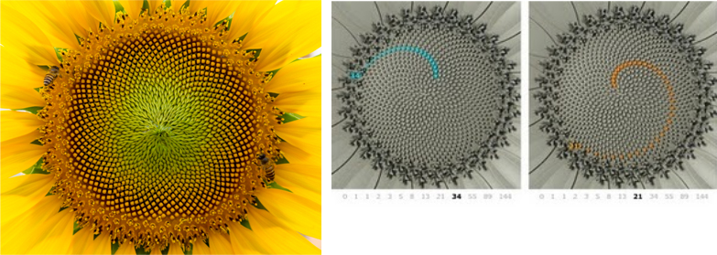

**تصویر3: دنباله فیبوناچی در گل آفتابگردان**

kelper بود که متذکر شد که در بسیاری از انواع درختان برگها به صورت الگویی تراز می­شوند، که شامل دو عدد فیبوناچی است. با شروع از هر برگ، بعد از یک، دو سه، یا پنج چرخش مارپیچ همیشه یک برگ تراز شده با اولین برگ وجود دارد وبسته به نوع آن، این دومین، سومین، و پنجمین و یا هشتمین یا سیزدهمین برگ خواهد بود!

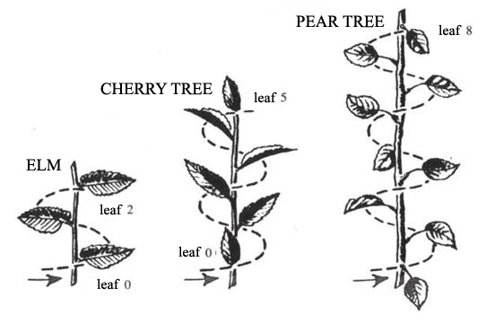

**تصویر4: فرضیه کلپر**

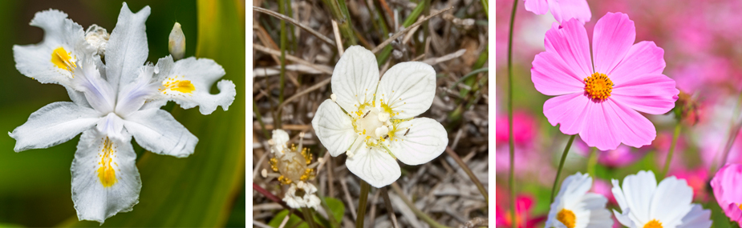مثال ساده دیگری در این میان می­توان از دنباله فیموناچی در طبیعت پیدا کرد، باتوجه به تعداد گل ارائه شده، اکثر آنها دارای سه (مانند نيلوفرها و زنبق)، پنج (پارناسيا، و گل باسن؟) یا هشت (کوزمئا) سیزده برگی مانند (بعضی از گل های مروارید)، 21 مانند کاسنی و غیره. این اعداد بخشی از دنباله معروف لئو فیبوناچی هستند که در پاراگراف قبلی خدمت شما توضیح دادیم.

**تصویر5: گل های ریاضیاتی 😂**

**مرجع**

تحقیق فیبوناچی:

http://www.eniscuola.net

1. Leonardo Pisano
2. Fibonacci